Методическая разработка проведения развлечения
«Торжественное посвящение воспитанников в «Эколята- дошколята»
(старший дошкольный возраст)

Чиж Г.С.,
Воспитатель МБДОУ «Детский сад «Аленка» г. Десногорска

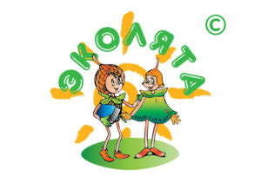

Здесь, в природе, вечный источник детского разума.
В.А. Сухомлинский
Аннотация
Природа – один из важнейших факторов народной педагогики. Она не только среда обитания, но и родная сторона, Родина. Поэтому в процессе знакомства с природой своего края, у ребёнка воспитывается любовь к каждому объекту в природе, что в свою очередь, способствует и решению природоохранных задач.
В этом контексте суть одного из направлений патриотического воспитания состоит в том, чтобы посеять и взрастить в душе ребёнка и подростка семена любви к родной природе, к родному дому и семье, к истории и культуре страны, созданной трудами родных и близких людей, тех, кого зовут соотечественниками.
Для этого должна быть разработана идеология, позволяющая сформировать у ребёнка культуру природолюбия, любовь к природе родного края, а, значит, любовь к государству.
Природоохранный социально-образовательный проект «Эколята – Дошколята» является новым инновационным инструментарием развития в эколого-биологической образовании детей дошкольного возраста. Первым значимым шагом реализации проекта «Эколята – Дошколята» для детей является торжественное посвящение в Эколята – Дошколята».

Сценарий развлечения «Торжественное посвящение воспитанников в «Эколята- дошколята»

Цель: формирование у детей основ экологической культуры и культуры природолюбия.
Задачи:
- расширение общего кругозора детей, развитие их творческих способностей. развитие в ребёнке внутренней потребности любви к природе, участию в природоохранной и экологической деятельности;
- знакомство детей с образами сказочными героев «Эколят» – друзей и защитников Природы»
- торжественное посвящение воспитанников в «Эколята – Дошколята»
- внедрение в учебно-воспитательный процесс идей и предложений самих детей по охране окружающей природной среды, защите животного и растительного мира, решению экологических проблем;

Ход мероприятия:
Ведущий: Сегодня праздник наступил, ребята!
Вас будем принимать мы в «Эколята»!
Мы с вами вступаем в ряды защитников природы.
Природа – это все, окружает нас: земля, воздух, вода, растения, животные, птицы, насекомые, люди – живая природа. Но наша природа в опасности, люди стали плохо к ней относится., Некоторые животные тоже могут исчезнуть, если люди не будут беречь природу. Поэтому каждый человек должен соблюдать правила общения с природой. Бережно относиться к каждой травинке, к каждому живому существу.
Сегодня вы станете Эколятами-Дошколятами!
«Эколята – дошколята» – это такое сообщество детей, которые берегут и защищают природу и мы будем учиться уважительно, внимательно относиться к родной природе и всем своим знакомым об этом рассказывать.
Наш детский сад всегда природу охраняет, И всё живое уважает, защищает!

Р: Нас в любое время года учит мудрая Природа:
Птицы учат пению, паучок – терпению,
Пчелы в поле и в саду - обучают нас труду.
Р: Животные, птицы, цветы – нам друзья!
Без них нам прожить на свете нельзя!
Р: Хотим мы Природу всегда охранять!
Хотим «эколятами» тоже все стать!
Р: Любые готовы пройти испытания,
Чтоб гордо носить почётное звание!

Выход под музыку Лесовичка
Лесов.: - Это что за народ мне здесь спать не даёт?
Вед: Кто вы, милый старичок?
Лесов.: Хранитель леса – Лесовичок! А вы кто?
Вед.: А мы – весёлые ребята! Нас принимают в «Эколята»,
Чтоб всё живое защищать, и Природу охранять!
Лесов. (ворчливо): «Эколятами» они хотят стать! Да вы даже правила поведения в лесу не знаете: ловите бабочек и насекомых, рвёте цветы, разжигаете костры, мусорите на полянках, деревья ломаете, тишину и красоту леса нарушаете!
Вед: Вы не правы, уважаемый Лесовик!
Наши ребята многое знают, и правила все в лесу соблюдают!
Все: Правила для всех одни – всё Живое - береги, и Природе – не вреди!
Лесов.: А вот я и проверю! Я сейчас начну разминку, отвечайте без запинки!
Вед: Если «да» - мы будем хлопать, если «нет» - мы будем топать!

Ритмическая разминка «Я люблю свою Природу!» (все дети и Лесовичок)
Лесовичок:
-Если ты придёшь в лесок и сорвёшь ромашку? («нет!» - топают)
-Если съешь конфетку ты, и выбросишь бумажку? («нет!» - топают)
-Если хлебушек для птиц на пеньке оставишь? («да!» - хлопают)
-Если веточку подвяжешь, колышек поставишь? («да!» - хлопают)
-Если разведёшь костёр, а тушить не будешь? («нет!» - топают)
-На полянке мусор бросишь, а убрать – забудешь? («нет!» - топают)
- Если мусор уберёшь, ветку не сломаешь? («да!» - хлопают)
- Значит, любишь ты природу, ей ты помогаешь? («да!» - хлопают)

Лесов.: Ну ладно, вижу, вы кое-что знаете! Но уверен, вы не знаете, как зовут моих чудесных лесных сказочных помощников – героев – «эколят»! (указывает на слайд «Эколята – молодые защитники Природы»)
http://эколята.рф/obrazy-skazochnykh-geroev-yekolyat/

Вед: А вот и знаем, правда, ребята? Мы даже сможем отгадать загадки про них!

Загадки:
Вед: В яркой шапочке с листочком, что слетел к нему с дубочка,
Шарф, перчатки, башмаки - цвета неба - синевы,
Озорник он, и игрун, а зовут его…
Все: … «Шалун!»
(Шалун. Самый озорной и шкодливый эколёнок – жёлудь. Он любит веселые игры. А знает он их очень много.
Но всё время стремится узнать что-то новое и неизвестное.)

Вед: Розовая шапочка, забавные косички,
Юбочка зелёная, перчатки – невелички,
Книжки разные читает, о Природе много знает,
Серьёзней всех девчонка тут, её все …
Все: …«Умницей!» - зовут
(Умница. Она самая старшая среди эколят, самая серьёзная и много знает и рассказывает своим друзьям интересные истории, потому что любит читать. )
Вед: Есть у Шалуна - братишка, Желудь, скромненький парнишка.
Он – ценитель красоты, любит он растить цветы.
Оранжевая шапочка, зелёные перчатки, зовут его…
Все: … «Тихоня!»
(Тихоня-Младший брат-жёлудь. Тихий и скромный, даже скорее стеснительный. Он очень любит цветы)
- Правильно!
Вед: Вот девчонка – лапочка, оранжевая шапочка,
На платье – брошка – шишечка, весёлая малышечка!
Наряд всегда с иголочки, зовут её все …
Все: … «Ёлочкой!»
(Ёлочка – подруга малышей-желудей, очень веселая и общительная, любит все новое и интересное. Она часто заходит в кости к малышам, чтобы поиграть и поговорить о том, о сём)

Лесов.: Молодцы, вы проявили знания! Продолжим испытания!
А сейчас поиграем в игру на внимание «Деревья, кустарники»
Если я буду говорить названия растений. Если это название дерева, то вы будете поднимать руки вверх, если скажу названия кустарника - будете приседать.
(Дети повторяют за Лесовичком движения, затем начинает их путать, но дети должны внимательно слушать команды и выполнять движения правильно.)
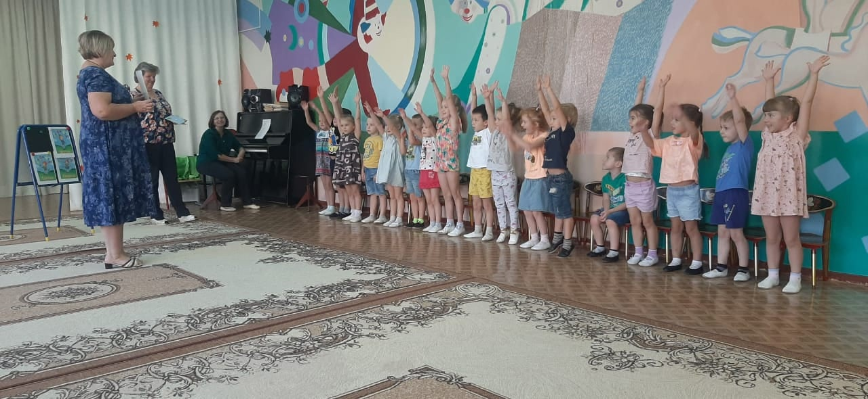
Лесов.: Молодцы, и тут вы проявили знания! Продолжим испытания!

Чтобы охранять природу, нужно её знать. Предлагаю поиграть в игру «Знатоки Природы». Для этого предлагаем вам вспомнить все то, что вы знаете о жизни растений, птиц, насекомых и зверей. Нужно ответить на как можно большее число вопросов.
— Как одним словом называют животных, которые живут рядом с человеком? (Домашние.)
— Муха, комар, бабочка, стрекоза, муравей – кто это (Насекомые.)
— Ворона, скворец, воробей, ласточка — кто это? (Птицы.)
— У какого дерева белый ствол? (У березы.)
— Как называется дом муравьев? (Муравейник.)
— Кто носит свой дом на спине? (Улитка.)
— У какого зверя есть иголки? (у ежа.)
— Лев — дикое или домашнее животное? (Дикое.)
— Карась, щука, сом, окунь – это. (рыбы)
— У какого зверя рыжая шубка? (У белки, лисы.)
— Как назвать детеныша свиньи? (Поросенок.)
— Как называется домик для птиц, сделанный руками человека? (Скворечник.)
— Кто в лесу плетет паутину? (Паук.)
— У какого насекомого крылышки красные с черными точками? (У божьей коровки.)
— Как одним словом называются животные, которые живут в лесу? (Дикие.) — Собака — дикое или домашнее животное? (Домашнее.)

Ведущий: Молодцы ребята вы справились. Ой ребята посмотрите как здесь грязно, разве так можно мусорить в природе. (ответы детей) И кто же теперь это все убирать будет? Ребята давайте спасать природу от загрязнения. Поможем?
Игра « Наведи порядок на полянке»
(после игры дети читают стихи)
1 ребёнок: Если в лес пришёл гулять,
Свежим воздухом дышать,
Бегай, прыгай и играй
И порядок соблюдай.
2 ребёнок: Здесь в лесу нельзя шуметь,
Даже очень громко петь,
Испугаются зверушки,
Убегут с лесной опушки!
3 ребёнок: Ветки дуба не ломай,
Никогда не забывай
Мусор с травки убирать,
Зря цветы не надо рвать!
4 ребёнок: Из рогатки не стреляй
И зверей не обижай!
Бабочки пускай летают,
Ну, кому они мешают?
5 ребёнок: Здесь нельзя в лесу сорить,
Надо лес беречь, любить.
Лес зелёный береги,
Мы природе не враги!

Лесовичок: Поздравляю вас, ребята, вы очень хорошо справились со всеми заданиями, и будете достойными защитниками нашей родной природы. Мне очень хочется, что бы в нашем лесу всегда было чисто и вы стали настоящими эколятами –дошколятами.
Пора вас принимать в отряд – «Эколят – дошколят!»
Для торжественного принятия присяги, отряд…
Равняйсь! Смирно!

Вед: Клятва «Эколят – дошколят» http://эколята.рф/proekt-molodye-zashhitniki-prirody/klyatva/ :
Я честный, добрый и заботливый человек. Я хочу вступить в ряды Эколят.
Я люблю всех живых существ, поэтому я обещаю всегда защищать и беречь братьев наших меньших!
Я люблю дышать чистым воздухом, поэтому я обещаю беречь зеленые насаждения, высаживать новые деревья и ухаживать за ними.
Я хочу пить чистую воду, купаться в чистых реках, морях и озерах, поэтому я обещаю беречь водоемы от загрязнений, экономить водопроводную воду.
Я люблю гулять по красивым полям и лесам, поэтому я обещаю убирать за собой мусор всегда и везде, сортировать бытовые отходы и сдавать вторсырье в переработку.
Вступая в ряды Эколят – Молодых защитников природы, я клянусь, что сделаю все возможное, чтобы стать лучшим другом Природы, надежным и верным.
Клянусь все свои знания и силы направлять на заботу о Природе, животных и растениях.
Клянусь нести знания о природолюбии окружающим меня людям.
Клянусь! Клянусь! Клянусь!

Ведущий:
Итак, принимаем вас, ребята, в «Эколята – дошколята»! (вручение медалей, зеленых галстуков) Теперь вы Эколята – Дошколята, юные друзья и защитники природы! носите это звание с гордостью и честью.

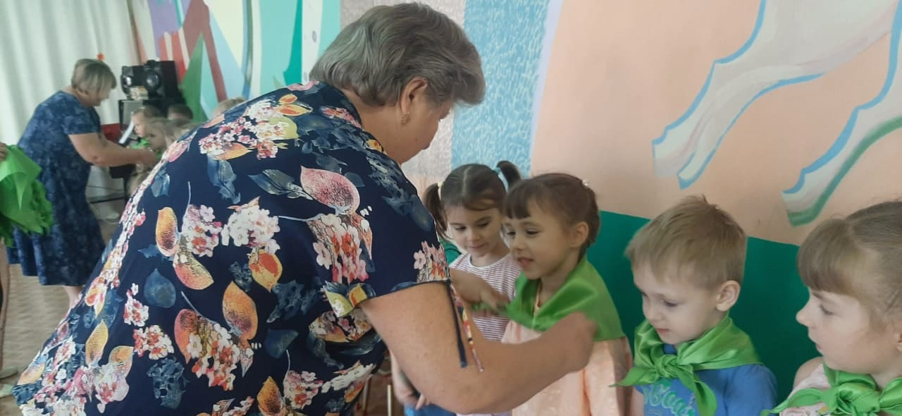

Как прекрасен мир вокруг, станем мы в огромный круг
Песня пусть летит по свету, сбережем свою планету!

Исполняется «Гимн «Эколят» (авт. Зотова Т.В.) http://эколята.рф/proekt-molodye-zashhitniki-prirody/gimn/
